ПРОФСОЮЗ РАБОТНИКОВ НАРОДНОГО ОБРАЗОВАНИЯ И НАУКИ РОССИЙСКОЙ ФЕДЕРАЦИИ
(ОБЩЕРОССИЙСКИЙ ПРОФСОЮЗ ОБРАЗОВАНИЯ)
КРАСНОУФИМСКАЯ РАЙОННАЯ ОРГАНИЗАЦИЯ

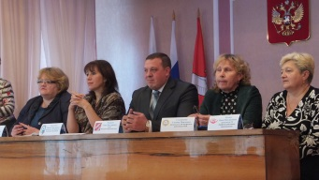

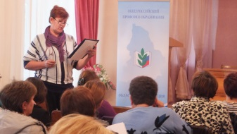

ДНЕВНИК
ПЕРВИЧНОЙ
ПРОФСОЮЗНОЙ
ОРГАНИЗАЦИИ
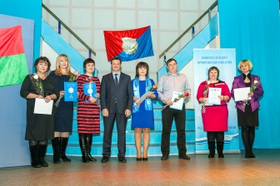

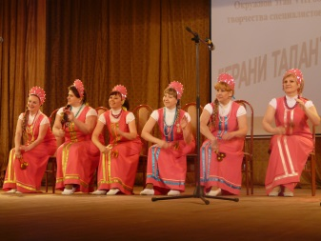

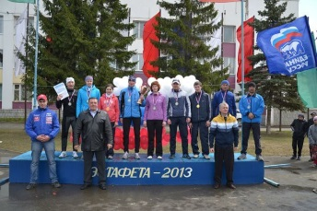

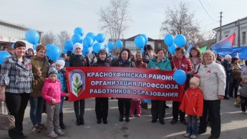

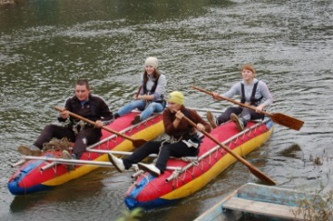
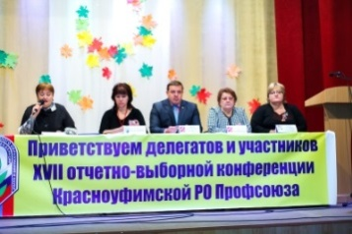
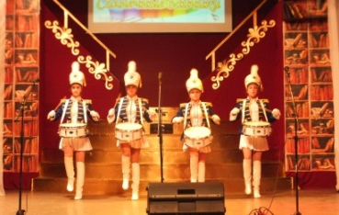
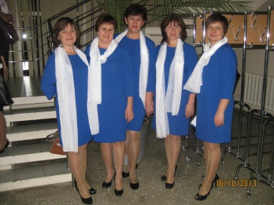

Уважаемые коллеги!

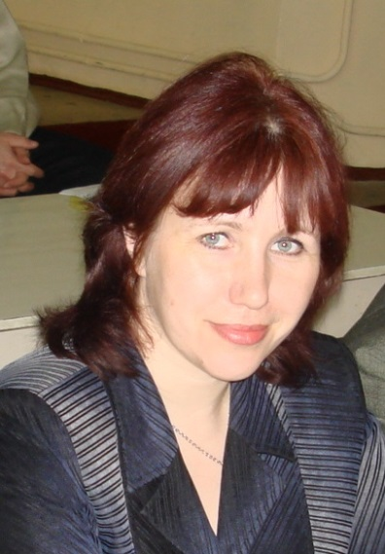
На сегодняшний день основные задачи, которые стоят перед профсоюзной организацией работников образования вКрасноуфимском районе можно сформулировать следующим образом:
- сохранение количественного состава организации;
- обеспечение высокого уровня доверия к Профсоюзу и его представителям (оценка деятельности);
- обеспечение высокого уровня информированности о деятельности Профсоюза.
Рассматривая деятельность профсоюзной организации в таком аспекте, можно выделить несколько направлений, ориентируясь на которые первичные организации должны осуществлять свою деятельность, в т.ч. иметь необходимую информацию, позволяющую владеть текущей ситуацией и оперативно реагировать на её изменения.
Дневник первичной профсоюзной организации представляет собой сборник, содержащий извлечения из нормативных актов и методические материалы, необходимые для ежедневной деятельности организации на уровне первичного профсоюзного звена.
Выражаю уверенность, что использование предложенных материалов будет способствовать повышению эффективности деятельности первичных профсоюзных организаций.
Желаю Вам держать высокую планку профессиональных достижений, а также новых свершений на ниве профсоюзной деятельности!

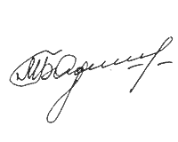
Председатель Красноуфимской
районной организации Профсоюза М.В.Бормотова

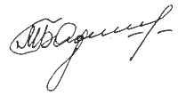

ПРАВОВЫЕ ОСНОВЫ ДЕЯТЕЛЬНОСТИ ПРОФСОЮЗА

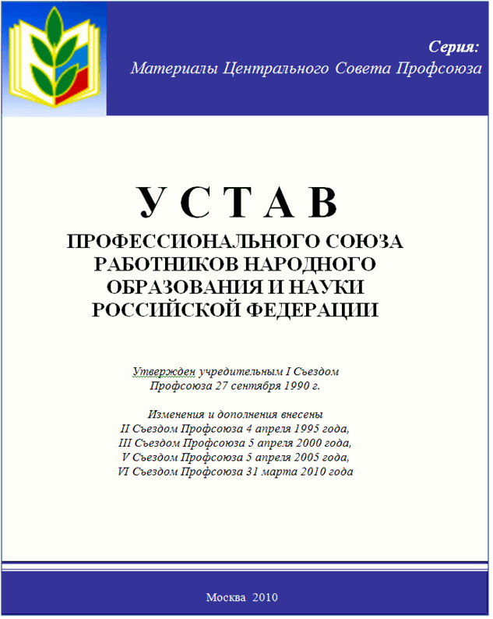
- Конституция РФ ФЗ
- Конвенция Международной организации труда.
- ФЗ «О профессиональных союзах, их правах и гарантиях деятельности» от 12.01. 1996 г. № 10-ФЗ.
- ФЗ «Об общественных объединениях» от 19 мая 1995 года N 82-ФЗ
- Трудовой кодекс РФ.
- Закон РФ «О коллективных договорах и соглашениях» от 11 марта 1992 г. № 2491-1
- Закон РФ «О коллективных договорах и соглашениях» от 11 марта 1992 г. № 2491-1
- Генеральное соглашение между общероссийскими объединениями профсоюзов, общероссийскими объединениями работодателей и Правительством Российской Федерации.
- Устав Профсоюза работников народного образования и науки Российской Федерации.
- Положения городской и первичной организаций Профсоюза.
- Законодательство субъекта РФ. Региональные, территориальные и отраслевые соглашения с профсоюзами.
- Локальные нормативные акты ОУ.

---ПОЛОЖЕНИЕ
О ПЕРВИЧНОЙ ПРОФСОЮЗНОЙ ОРГАНИЗАЦИИ
ОБЩЕОБРАЗОВАТЕЛЬНОГО УЧРЕЖДЕНИЯ (ШКОЛЫ)

I. ОБЩИЕ ПОЛОЖЕНИЯ
1.1. Положение о первичной профсоюзной организации общеобразовательного учреждения (школы) (далее – положение) разработано в соответствии с пунктами 22, 32, 33, 34, 35, 42.9 Устава Профсоюза работников народного образования и науки Российской Федерации (далее – Устав Профсоюза) и является внутрисоюзным нормативным правовым актом первичной профсоюзной организации, действующим в соответствии и наряду с Уставом Профсоюза.
1.2. Первичная профсоюзная организация общеобразовательного учреждения (школы) (далее – первичная профсоюзная организация школы), является структурным подразделением Профсоюза работников народного образования и науки Российской Федерации (далее – Профсоюз) и структурным звеном (наименование соответствующей территориальной (районной, городской) организации Профсоюза).
1.3. Первичная профсоюзная организация школы объединяет учителей, воспитателей и других работников, являющихся членами Профсоюза, и состоящих на профсоюзном учете в первичной профсоюзной организации школы .
1.4. Первичная профсоюзная организация школы является общественным объединением, созданным в форме общественной, некоммерческой организации по решению учредительного профсоюзного собрания и по согласованию с выборным коллегиальным органом соответствующей территориальной (городской, районной) организации Профсоюза.
1.5. Первичная профсоюзная организация школы создана для реализации уставных целей и задач Профсоюза по представительству и защите социально-трудовых, профессиональных прав и интересов членов Профсоюза на уровне школы при взаимодействии с органами государственной власти, органами местного самоуправления, работодателями и их объединениями, общественными и иными организациями.
1.6. Первичная профсоюзная организация школы действует на основании Устава Профсоюза, Положения (устава) соответствующей территориальной организации Профсоюза, настоящего Положения и иных нормативных правовых актов Профсоюза, руководствуется в своей деятельности законодательством Российской Федерации (далее – законодательство РФ), субъектов Российской Федерации (далее – субъект РФ), нормативными правовыми актами органов местного самоуправления, решениями руководящих органов соответствующей территориальной организации Профсоюза и Профсоюза.
1.7. Первичная профсоюзная организация школы свободно распространяет информацию о своей деятельности, имеет право в соответствии с законодательством РФ на организацию и проведение собраний, митингов, шествий, демонстраций, пикетирования, забастовок и других коллективных действий, используя их как средство защиты социально-трудовых прав и профессиональных интересов членов Профсоюза.
1.8. Первичная профсоюзная организация школы независима в своей организационной деятельности от органов исполнительной власти, органов местного самоуправления, работодателей и их объединений, политических партий и движений, иных общественных объединений, им не подотчетна и не подконтрольна; строит взаимоотношения с ними на основе социального партнерства, диалога и сотрудничества.
1.9. Первичная профсоюзная организация школы может являться юридическим лицом. Права юридического лица приобретаются в установленном законодательством РФ порядке с момента государственной регистрации..

II. ЦЕЛИ И ЗАДАЧИ ПЕРВИЧНОЙ ПРОФСОЮЗНОЙ ОРГАНИЗАЦИИ ШКОЛЫ
2.1. Основной целью первичной профсоюзной организации школы являетсяреализация уставных целей и задач Профсоюза по представительству и защите индивидуальных и коллективных социально-трудовых, профессиональных прав и интересов членов Профсоюза при взаимодействии с работодателем, его представителями, органами местного самоуправления, общественными и иными организациями школы.
2.2. Задачами первичной профсоюзной организации школы являются:
2.2.1. Объединение усилий и координация действий членов Профсоюза по реализации решений Съездов и выборных органов Профсоюза, соответствующей территориальной организации Профсоюза по представительству и защите индивидуальных и коллективных социально-трудовых, экономических, профессиональных и иных прав и интересов членов Профсоюза на уровне школы.
2.2.2. Содействие повышению уровня жизни членов Профсоюза, состоящих на учете в первичной профсоюзной организации школы.
2.2.3. Представительство интересов членов Профсоюза в органах управления школой, органах местного самоуправления, общественных и иных организациях.
2.2.4. Обеспечение членов Профсоюза правовой и социальной информацией.
2.2.5. Разработка и осуществление организационных и финансовых мер по усилению мотивации профсоюзного членства, эффективной деятельности всех структурных звеньев профсоюзной организации школы, их выборных профсоюзных органов по реализации уставных задач.
2.3. Для достижения уставных целей и задач профсоюзная организация через свои выборные органы:
2.3.1. Ведет коллективные переговоры, заключает коллективный договор с работодателем на уровне школы, содействует его реализации.
2.3.2. Принимает участие в разработке предложений к законодательным и иным нормативным правовым актам, затрагивающим социально-трудовые права педагогических и других работников, а также по вопросам социально-экономической политики, формирования социальных программ на уровне школы и другим вопросам в интересах членов Профсоюза.
2.3.3. Принимает участие в разработке программ занятости, реализации мер по социальной защите работников образования, являющихся членами Профсоюза, высвобождаемых в результате реорганизации, в том числе по повышению квалификации и переподготовке высвобождаемых работников.
2.3.4. Осуществляет общественный контроль за соблюдением трудового законодательства, законодательных и иных нормативных правовых актов по охране труда и здоровья, окружающей среды, социальному страхованию и социальному обеспечению, занятости, улучшению жилищных условий и других видов социальной защиты работников на уровне школы, а также контроль за выполнением коллективного договора, отраслевого, регионального и иных соглашений.
2.3.5. Участвует в урегулировании коллективных трудовых споров, используя различные формы коллективной защиты социально-трудовых прав и профессиональных интересов членов Профсоюза, вплоть до организации забастовок.
2.3.6. Обращается в органы, рассматривающие трудовые споры, с заявлениями по защите трудовых прав членов Профсоюза, других работников образования.
2.3.7. Участвует с другими социальными партнерами на уровне школы, муниципального образования в управлении внебюджетными государственными фондами социального страхования, медицинского страхования, пенсионным фондом и другими фондами, формируемыми за счет страховых взносов.
2.3.8. Изучает уровень жизни педагогических и других работников образования, реализует меры по повышению их жизненного уровня, в том числе через предусмотренные в Профсоюзе кредитные союзы, фонды социальной помощи и защиты, забастовочные фонды; принимает участие в разработке предложений по определению критериев уровня жизни работников, по регулированию доходов членов Профсоюза (оплаты труда, пенсий, других социальных выплат), исходя из действующего законодательства об оплате труда в школе с учетом прожиточного минимума и роста цен и тарифов на товары и услуги.
2.3.9. Содействует развитию негосударственного медицинского страхования и негосударственного пенсионного обеспечения членов Профсоюза, состоящих на профсоюзном учете в школе.
2.3.10. Организует оздоровительные и культурно-просветительные мероприятия для членов Профсоюза и их семей, взаимодействует с органами местного самоуправления, общественными объединениями по развитию санаторно-курортного лечения работников, организации туризма, массовой физической культуры.
2.3.11. Оказывает методическую, консультационную, юридическую и материальную помощь членам Профсоюза.
2.3.12. Осуществляет обучение профсоюзного актива, правовое обучение членов Профсоюза.
2.3.13. Организует прием в Профсоюз и учет членов Профсоюза, осуществляет организационные мероприятия по повышению мотивации профсоюзного членства.
2.3.14. Участвует в избирательных кампаниях в соответствии с федеральными законами и законами субъекта РФ.
2.3.15. Осуществляет иные виды деятельности, вытекающие из норм Устава Профсоюза и не противоречащие законодательству РФ.

III. СТРУКТУРА, ОРГАНИЗАЦИОННЫЕ ОСНОВЫ ДЕЯТЕЛЬНОСТИ ПЕРВИЧНОЙ ПРОФСОЮЗНОЙ ОРГАНИЗАЦИИ ШКОЛЫ

3.1. В соответствии с Уставом Профсоюза первичная профсоюзная организация школы самостоятельно определяет свою структуру.
3.2. Для более полного выражения, реализации и защиты интересов членов Профсоюза, представляющих различные профессиональные группы, в структуре первичной профсоюзной организации школы могут создаваться профсоюзные группы .
3.3. В первичной профсоюзной организации школы реализуется единый уставной порядок приема в Профсоюз и выхода из Профсоюза:
3.3.1. Прием в Профсоюз осуществляется по личному заявлению, поданному в профсоюзный комитет первичной профсоюзной организации школы. Дата приема в Профсоюз исчисляется со дня подачи заявления.
Одновременно с заявлением о вступлении в Профсоюз вступающий подает заявление работодателю (администрации школы) о безналичной уплате членского профсоюзного взноса.
3.3.2. Работнику, принятому в Профсоюз, выдается членский билет единого образца, который хранится у члена Профсоюза.
3.3.3. Член Профсоюза не может одновременно состоять в другихпрофсоюзах по основному месту работы.
3.3.4. Член Профсоюза вправе выйти из Профсоюза, подав письменное заявление в профсоюзный комитет первичной профсоюзной организации школы.
Заявление регистрируется в профсоюзном комитете в день его подачи, и дата подачи заявления считается датой прекращения членства в Профсоюзе.
Выбывающий из Профсоюза подает письменное заявление работодателю (администрации школы) о прекращении взимания с него членского профсоюзного взноса.
3.4. Учет членов Профсоюза осуществляется в профсоюзном комитете в форме журнала или по учетным карточкам установленного образца.
3.5. Члены Профсоюза приобретают права и несут обязанности в соответствии с пунктами 13, 14 Устава Профсоюза.
3.6. Сбор вступительных и членских профсоюзных взносов осуществляется как в форме безналичной уплаты в порядке и на условиях, определенных в соответствии со статьей 28 Федерального закона «О профессиональных союзах, их правах и гарантиях деятельности», коллективным договором, так и по ведомости установленного образца.
Порядок и условия предоставления члену Профсоюза льгот, действующих в первичной профсоюзной организации, устанавливаются профсоюзным комитетом с учетом стажа профсоюзного членства.
3.7. Отчеты и выборы профсоюзных органов в первичной профсоюзной организации школы проводятся в следующие сроки:
- профсоюзного комитета - один раз в 2-3 года;
- ревизионной комиссии - один раз в 2-3 года;
- председателя первичной профсоюзной организации школы - один раз в 2-3 года;
- профгрупорга - один раз в год (при наличии профсоюзных групп в структуре профсоюзной организации школы).
3.8. Выборы профсоюзного комитета, ревизионной комиссии, председателя первичной профсоюзной организации школы проводятся в единые сроки, определяемые выборным профсоюзным органом соответствующей территориальной организации Профсоюза, а в структурных подразделениях – в единые сроки, определяемые профсоюзным комитетом.

IV. РУКОВОДЯЩИЕ ОРГАНЫ ПЕРВИЧНОЙ ПРОФСОЮЗНОЙ ОРГАНИЗАЦИИ ШКОЛЫ

4.1. Руководящими органами первичной профсоюзной организации школы являются: собрание, профсоюзный комитет первичной профсоюзной организации школы (далее - профсоюзный комитет), председатель первичной профсоюзной организации школы.
4.2. Контрольно-ревизионным органом первичной профсоюзной организации школы является ревизионная комиссия первичной профсоюзной организации школы (далее - ревизионная комиссия).
4.3. Высшим руководящим органом первичной профсоюзной организации школы является собрание, которое созывается по мере необходимости, но не реже одного раза в 2-3 года.
Собрание:
4.3.1. Утверждает Положение о первичной профсоюзной организации школы, вносит в него изменения и дополнения.
4.3.2. Вырабатывает приоритетные направления деятельности и определяет задачи первичной профсоюзной организации школы на предстоящий период, вытекающие из уставных целей и задач Профсоюза, решений выборных профсоюзных органов.
4.3.3. Формирует предложения и требования к работодателю, соответствующим органам местного самоуправления об улучшении условий труда, социально-экономического положения и уровня жизни педагогических и других работников образования.
4.3.4. Принимает решения о выдвижении коллективных требований, проведении или участии в коллективных акциях Профсоюза по защите социально - трудовых прав и профессиональных интересов членов Профсоюза.
4.3.5. Принимает решение об организации коллективных действий, в том числе забастовки в случае возникновения коллективного трудового спора.
4.3.6. Избирает председателя первичной профсоюзной организации школы.
4.3.7. Утверждает количественный и избирает персональный состав профсоюзного комитета и ревизионной комиссии первичной профсоюзной организации школы.
4.3.8. Заслушивает отчет и дает оценку деятельности профсоюзному комитету.
4.3.9. Заслушивает и утверждает отчет ревизионной комиссии.
4.3.10. Избирает казначея первичной профсоюзной организации школы.
4.3.11. Избирает делегатов на конференцию соответствующей территориальной организации Профсоюза, делегирует своих представителей в состав соответствующего территориального комитета (совета) организации Профсоюза.
4.3.12. Утверждает смету первичной профсоюзной организации школы.
4.3.13. Принимает решение о реорганизации, прекращении деятельности или ликвидации первичной организации Профсоюза.
4.3.14. Решает иные вопросы, вытекающие из уставных целей и задач Профсоюза, в пределах своих полномочий.
4.4. Собрание может делегировать отдельные свои полномочия профсоюзному комитету.
4.5. Дата созыва и повестка дня собрания сообщаются членам Профсоюза не позднее чем за 15 дней до начала работы собрания.
4.6. Собрание считается правомочным (имеет кворум) при участии в нем более половины членов Профсоюза, состоящих на профсоюзном учете.
4.7. Регламент и форма голосования (открытое, тайное) определяются собранием. Решение собрания принимается в форме постановления. Решение собрания считается принятым, если за него проголосовало более половины членов Профсоюза, принимающих участие в голосовании, при наличии кворума, если иное не предусмотрено Положением первичной профсоюзной организации школы. Работа собрания протоколируется.
4.8. Собрание не вправе принимать решения по вопросам, относящимся к компетенции выборных профсоюзных органов вышестоящих организаций Профсоюза.
4.9. В соответствии с пунктом 30 Устава Профсоюза может созываться внеочередное собрание первичной профсоюзной организации школы.
Внеочередное собрание созывается:
- по инициативе профсоюзного комитета;
- по требованию не менее чем одной трети членов Профсоюза, состоящих на профсоюзном учете;
- по решению Президиума территориального комитета (совета) соответствующей территориальной организации Профсоюза.
Повестка дня и дата проведения внеочередного собрания первичной профсоюзной организации школы объявляются не позднее чем за 15 дней.
4.10. Основанием для проведения досрочных выборов, досрочного прекращения полномочий профсоюзного комитета, председателя первичной профсоюзной организации школы может стать нарушение действующего законодательства и (или) Устава Профсоюза.
4.11. В период между собраниями постоянно действующим выборным коллегиальным органом первичной профсоюзной организации школы является профсоюзный комитет. Срок полномочий профсоюзного комитета 2-3 года.
Профсоюзный комитет:
4.11.1. Осуществляет руководство и текущую деятельность первичной профсоюзной организации в период между собраниями, обеспечивает выполнение решений выборных профсоюзных органов соответствующих вышестоящих территориальных организаций Профсоюза.
4.11.2. Созывает профсоюзное собрание.
4.11.3. Представляет и защищает социально-трудовые права и профессиональные интересы членов Профсоюза в отношениях с работодателем (администрацией школы), а также при необходимости в органах местного самоуправления.
4.11.4. Принимает решение о вступлении в коллективные переговоры с работодателем по заключению коллективного договора.
4.11.5. Является полномочным органом Профсоюза при ведении коллективных переговоров с работодателем (администрацией школы) и заключении от имени трудового коллектива коллективного договора.
4.11.6. Организует сбор предложений членов Профсоюза по проекту коллективного договора, доводит разработанный им проект до членов Профсоюза, организует его обсуждение.
4.11.7. На равноправной основе с работодателем (администрацией школы) образует комиссию для ведения коллективных переговоров, при необходимости - примирительную комиссию для урегулирования разногласий в ходе переговоров, оказывает экспертную, консультационную и иную помощь своим представителям на переговорах.
4.11.8. Организует поддержку требований Профсоюза в отстаивании интересов работников образования в форме собраний, митингов, пикетирования, демонстраций, а при необходимости - забастовок в установленном законодательством РФ порядке.
4.11.9. Инициирует проведение общего собрания трудового коллектива школы для принятия коллективного договора, подписывает по его поручению коллективный договор и осуществляет контроль за его выполнением.
4.11.10. Осуществляет контроль за соблюдением в школе трудового законодательства, иных нормативных правовых актов, содержащих нормы трудового права, законодательства РФ о занятости, социальном обеспечении, об охране труда и здоровья работников.
4.11.11. Согласовывает принимаемые работодателем локальные акты учреждения, касающиеся трудовых и социально-экономических прав работников.
4.11.12. Осуществляет общественный контроль за соблюдением работодателем норм и правил охраны труда в школе, заключает соглашение по охране труда. В целях организации сотрудничества по охране труда создается совместная комиссия, в которую на паритетной основе входят представители профсоюзной организации и администрации школы.
4.11.13. Осуществляет профсоюзный контроль по вопросам возмещения вреда, причиненного работникам увечьем, профессиональным заболеванием либо иным повреждением здоровья, связанным с исполнением ими трудовых обязанностей.
4.11.14. Обеспечивает профсоюзный контроль за правильным начислением и своевременной выплатой заработной платы, а также пособий по социальному страхованию, расходованием средств социального страхования на санаторно-курортное лечение и отдых.
4.11.15. Осуществляет контроль за предоставлением работодателем своевременной информации о возможных увольнениях работников, соблюдением установленных законодательством РФ социальных гарантий в случае сокращения численности или штатов, осуществляет контроль за выплатой компенсаций, пособий и их индексацией; принимает в установленном порядке меры по защите прав и интересов высвобождаемых работников - членов Профсоюза перед работодателем и в суде.
4.11.16. Формирует комиссии, избирает уполномоченных по охране труда,руководит их работой.
4.11.17. Заслушивает информацию работодателя о выполнении обязательств по коллективному договору, мероприятий по организации и улучшению условий труда, соблюдению норм и правил охраны труда и техники безопасности.
4.11.18. Обращается в судебные органы с исковыми заявлениями в защиту трудовых прав членов Профсоюза по их просьбе или по собственной инициативе.
4.11.19. Проводит по взаимной договоренности с работодателем совместные заседания для обсуждения актуальных проблем жизни трудового коллектива и координации общих усилий по их разрешению.
4.11.20. Информирует членов Профсоюза о своей работе, деятельности выборных профсоюзных органов вышестоящих организаций Профсоюза.
4.11.21. Решает вопрос о безналичной уплате членских профсоюзных взносов, организовывает сбор вступительных и членских профсоюзных взносов и их поступление на соответствующие счета территориальных организаций Профсоюза.
4.11.22. Распоряжается финансовыми средствами первичной профсоюзной организации школы в соответствии с утвержденной сметой.
4.11.23. Организует прием в Профсоюз новых членов, выдачу профсоюзных билетов, ведет учет членов Профсоюза, организует статистическую отчетность в соответствии с формами, утверждаемыми ЦК Профсоюза.
4.11.24. Утверждает организационную структуру первичной профсоюзной организации, формирует из своего состава постоянные комиссии и определяет их полномочия.
4.11.25. По предложению председателя первичной профсоюзной организации избирает заместителя (заместителей) председателя первичной профсоюзной организации школы, если они не избраны на собрании.
4.11.26. При необходимости рассматривает акты и принимает решения по результатам работы ревизионной комиссии.
4.11.27. В соответствии с Уставом Профсоюза созывает внеочередное собрание.
4.11.28. Реализует иные полномочия, в том числе делегированные ему профсоюзным собранием.
4.12. Заседания профсоюзного комитета проводятся по мере необходимости, но не реже одного раз в месяц. Заседание правомочно при участии в нем не менее половины членов профсоюзного комитета. Решения принимаются большинством голосов. Заседания профсоюзного комитета протоколируются.
Профсоюзный комитет реализует свои полномочия и принимает решения в форме постановлений, подписываемых председателем первичной профсоюзной организации.
4.13. Руководство деятельностью первичной профсоюзной организации в период между заседаниями профсоюзного комитета осуществляет председатель первичной профсоюзной организации школы.
Председатель первичной профсоюзной организации избирается на срок полномочий профсоюзного комитета.
Председатель первичной профсоюзной организации школы:
4.13.1. Осуществляет без доверенности действия от имени первичной профсоюзной организации школы и представляет интересы членов Профсоюза по вопросам, связанным с уставной деятельностью, перед работодателем, а также в органах управления школой и иных организациях.
4.13.2. Организует текущую деятельность первичной профсоюзной организации, профсоюзного комитета по выполнению уставных задач, решений руководящих органов первичной, соответствующей территориальной организации Профсоюза и Профсоюза.
4.13.3. Организует выполнение решений профсоюзных собраний, профсоюзного комитета, выборных органов соответствующей территориальной организации Профсоюза.
4.13.4. Председательствует на профсоюзном собрании, ведет заседание профсоюзного комитета.
4.13.5. Созывает заседания и организует работу профсоюзного комитета, подписывает постановления и протоколы профсоюзного собрания и заседаний профсоюзного комитета.
4.13.6. Организует финансовую работу, работу по приему новых членов в Профсоюз, поступление профсоюзных средств на счета соответствующих вышестоящих организаций Профсоюза.
4.13.7. Вносит на рассмотрение профсоюзного комитета предложения по кандидатуре заместителя (заместителей) председателя первичной профсоюзной организации, если они не избраны на собрании.
4.13.8. Делает в необходимых случаях заявления, направляет обращения и ходатайства от имени первичной профсоюзной организации и профсоюзного комитета.
4.13.9. Организует делопроизводство и текущее хранение документов первичной профсоюзной организации школы.
4.13.10. Реализует иные полномочия, делегированные профсоюзным собранием, профсоюзным комитетом.
4.14. Председатель первичной профсоюзной организации школы подотчетен профсоюзному собранию, профсоюзному комитету и несет ответственность за деятельность первичной организации Профсоюза.

V. РЕВИЗИОННАЯ КОМИССИЯ ПЕРВИЧНОЙ ПРОФСОЮЗНОЙ ОРГАНИЗАЦИИ ШКОЛЫ
5.1. Ревизионная комиссия первичной профсоюзной организации школы является самостоятельным органом, избираемым на собрании одновременно с профсоюзным комитетом и на тот же срок полномочий.
5.2. В своей деятельности ревизионная комиссия подотчетна профсоюзному собранию и руководствуется Примерным положением о ревизионной комиссии первичной профсоюзной организации, утвержденным Президиумом ЦК Профсоюза, и настоящим Положением.
5.3. Ревизионная комиссия проводит проверки финансовой деятельности профсоюзного комитета не реже 1 раза в год. При необходимости копия акта ревизионной комиссии представляется в выборный профсоюзный орган соответствующей вышестоящей территориальной организации Профсоюза.
5.4. Член ревизионной комиссии не может одновременно являться членом профсоюзного комитета.
5.5. Ревизионная комиссия избирает из своего состава председателя и заместителя (заместителей).
5.6. Председатель ревизионной комиссии участвует в работе профсоюзного комитета с правом совещательного голоса.
5.7. Разногласия между ревизионной комиссией и профсоюзным комитетом рассматриваются и разрешаются собранием первичнойпрофсоюзной организации или президиумом выборного органа соответствующей территориальной организации Профсоюза.

VI. ИМУЩЕСТВО ПЕРВИЧНОЙ ПРОФСОЮЗНОЙ ОРГАНИЗАЦИИ ШКОЛЫ
6.1. Права и обязанности первичной профсоюзной организации школы как юридического лица осуществляются профсоюзным комитетом, председателем первичной профсоюзной организации в пределах своих полномочий в соответствии с законодательством РФ, Положением о первичной профсоюзной организации школы, Положением (уставом) территориальной организации Профсоюза и Уставом Профсоюза.
6.2. Имущество первичнойпрофсоюзной организации школы образуется из вступительных и ежемесячных членских профсоюзных взносов в соответствии с пунктами 52 и 53 Устава Профсоюза.
Средства и доходы, полученные от предпринимательской и иной деятельности, направляются на цели, определенные Уставом Профсоюза и Положением первичной профсоюзной организации школы, и не подлежат перераспределению между членами Профсоюза.
6.3. Имущество, в том числе финансовые средства первичнойпрофсоюзной организации школы, являются единой и неделимой собственностью Профсоюза. Члены Профсоюза не сохраняют прав на переданное ими в собственность Профсоюза имущество, в том числе на членские профсоюзные взносы.
Размер средств, направляемых на осуществление деятельности первичной профсоюзной организации, устанавливается в соответствии с пунктом 53 Устава Профсоюза. Расходы средств первичной профсоюзной организации осуществляются на основе сметы, утверждаемой на календарный год.
6.4. Первичная профсоюзная организация школы, обладающая правами юридического лица, может обладать имуществом Профсоюза на правах оперативного управления, иметь счета в банках и печать установленного в Профсоюзе образца.
Члены Профсоюза, состоящие на учете в первичной профсоюзной организации, не отвечают по обязательствам первичной организации Профсоюза, а первичная профсоюзная организация не отвечает по обязательствам членов Профсоюза, состоящих на учете в первичной профсоюзной организации.

VII. РЕОРГАНИЗАЦИЯ И ЛИКВИДАЦИЯ ПЕРВИЧНОЙ ПРОФСОЮЗНОЙ ОРГАНИЗАЦИИ ШКОЛЫ
7.1. Решение о реорганизации(слиянии, присоединении, разделении, выделении) и ликвидации первичной профсоюзной организации школы принимается собранием по согласованию с выборным органом вышестоящей территориальной организации Профсоюза.
Реорганизация или ликвидация первичной профсоюзной организации может осуществляться как по инициативе собрания первичной профсоюзной организации школы, так и по инициативе Президиума выборного профсоюзного органа соответствующей территориальной организации Профсоюза. Решение собрания считаетсяпринятым, если за него проголосовало не менее двух третей членов Профсоюза, принимавших участие в голосовании, при наличии кворума.
7.2. В случае принятия решенияо ликвидации первичной профсоюзной организации школы имущество, оставшеесяпосле ликвидации организации направляется на цели, предусмотренные Уставом Профсоюза и определяемые решениями собрания и Президиума выборного профсоюзного органа соответствующей вышестоящей территориальной организации Профсоюза.

VIII. ЗАКЛЮЧИТЕЛЬНЫЕ ПОЛОЖЕНИЯ

8.1.Первичнаяпрофсоюзная организация школы обеспечивает учети сохранность своих документов, а также передачу документов на архивное хранение или в выборный профсоюзный орган соответствующей вышестоящей территориальной организации Профсоюза при реорганизации или ликвидации профсоюзной организации.
8.2.Местонахождение руководящих органов первичной профсоюзной организации:_________________________________________________________________________

ДОЛЖНОСТНАЯ ИНСТРУКЦИЯ
председателя первичной профсоюзной организации

1.Общее положение
1.1.При составлении инструкции учтены законы РФ о деятельности профсоюзов на территории РФ, Свердловской области.
1.2.Председатель первичной профсоюзной организации выбирается и освобождается от должности общим профсоюзным собранием первичной профсоюзной организации ОУ.
1.3.Председатель первичной профсоюзной организации непосредственно подчиняется общему профсоюзному собранию коллектива ОУ, вышестоящим организациям Профсоюза.
1.4.В своей работе председатель первичной профсоюзной организации руководствуется законами РФ, Свердловской области о профсоюзах. Уставом Профсоюза работников народного образования и науки РФ, Положением о работе профсоюзной организации, соответствующими нормативными документами по организации профсоюзной работы в первичной организации; законами об образовании: а также Уставом и локальными актами школы (в том числе Правилами внутреннего распорядка, приказами и распоряжениями директора, решениями профсоюзного собрания ОУ, настоящей должностной инструкцией).
2.Функции
Основное назначение должности председателя первичной профсоюзной организации ОУ – представление и защита интересов членов профсоюзной организации.
3.Должностные обязанности
Председатель ПК выполняет следующие обязанности:
3.1.Осуществляет защиту социальных прав работающих в ОУ через организацию и контроль выполнения коллективного договора, Соглашения по улучшению условий охраны труда;
3.2.Организует общественный контроль за состоянием безопасности жизнедеятельности, деятельностью администрации по созданию и обеспечению здоровых условий труда, быта и отдыха работающих;
3.3.Принимает участие в разработке перспективных и текущих планов работы, согласовывает инструкции по обеспечению безопасности жизнедеятельности работающих;
3.4.Проводит анализ травматизма и заболеваемости, участвует в разработке и реализации мероприятий по их предупреждению и снижению;
3.5.Представляет совместно с членами ПК интересы членов профсоюза в совместной с администрацией работе по охране труда, включая и участие в расследовании несчастных случаев.
3.6.Входит в состав всех комиссий ОУ.
4.Права
4.1.На получение необходимой для работы информации по социально-трудовым вопросам;
4.2.На участие в работе аттестационной комиссии, комиссии по комплектованию кадров и тарификации;
4.3.На получение доплаты за выполнение обязанностей председателя ПК (в зависимости от количества членов Профсоюза);
4.4.На согласование нормативно-распорядительных документов администрации, касающихся защиты прав работников в соответствии с Трудовым Кодексом РФ;
4.5.На получение необходимого для работе инвентаря и канцелярских принадлежностей, на предоставление услуг множительной техники, на работу в специально отведенном месте;
4.6.Вносить предложения в администрацию школы по улучшению работы ОУ.
5.Ответственность
В рамках коллективного договора, нормативно-правовых актов, законов о деятельности Профсоюза, постановлений вышестоящих профсоюзных органов.
6.Взаимоотношения. Связи по должности:
Председатель первичной организации ОУ:
6.1.Работает в соответствии с планом работы первичной профсоюзной организации, вышестоящей организации профсоюза и планом работы ОУ;
6.2.Согласовывает основные вопросы жизнедеятельности трудового коллектива с администрацией.

СОСТАВ ПРЕЗИДИУМА КРАСНОУФИМСКОГО РК ПРОФСОЮЗА

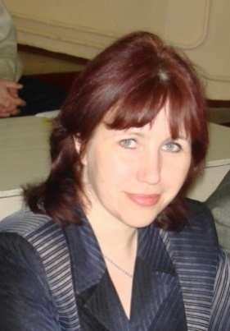

Бормотова Марина Викторовна –
председатель РК профсоюза
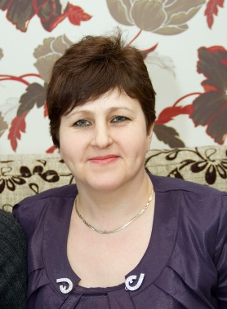

Каратаева Раиса Лябобовна –
учитель
МАОУ Приданниковская СОШ

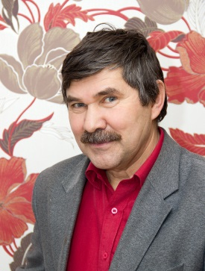

Габдрахманов Рифат Муфакарович –
тренер-преподаватель
МКОУ «Красноуфимский РЦ ДОД»

Новокрещенова Наталья Леонидовна –
учитель
МКОУ Саранинская СОШ
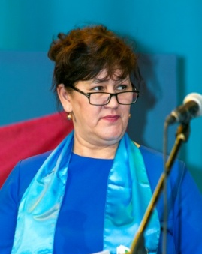

ТазетдиноваХалидаАнуаровна –
учитель
МКОУ Рахмангуловская СОШ

Трифонова Светлана Григорьевна –
воспитатель
МБДОУ Криулинский детский сад № 3
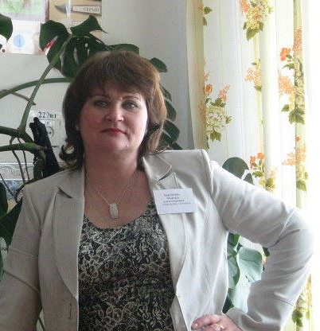

Бабушкина Надежда Александровна –
учитель
МКОУ Ключиковская СОШ

ПРОФСОЮЗНЫХ АКТИВ РО ПРОФСОЮЗА

Бормотова Марина Викторовна
- внештатный правовой инспектор труда Свердловской областной организации Профсоюза

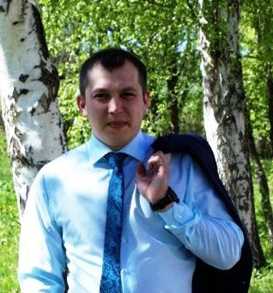
Гиндуллин Артур Вернатович
- внештатный технический инспектор труда Свердловской областной организации Профсоюза

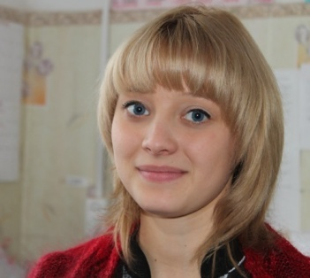
Колчанова Ирина Николаевна
- член Совета молодых педагогов
Свердловской области

Корлыханов Андрей Викторович
- член Свердловского областного Союза профсоюзных корреспондентов

ПРЕДСЕДАТЕЛИ ПЕРВИЧНЫХ ПРОФСОЮЗНЫХ ОРГАНИЗАЦИЙ

№ п/п | Образовательное учреждение | ФИО председателя | Рабочий телефон | Примечание
1 | Александровская СОШ | Лукоянова Надежда Леонидовна | 3-26-22
2 | Большетурышская СОШ | Пастухова Юлия Алексеевна | 4-23-17
3 | Бугалышская СОШ | Биктимиров Рифат Ризаевич | 4-31-44
4 | Ключиковская СОШ | Бабушкина Надежда Александровна | 3-25-21
5 | Криулинская СОШ | Рыжакова Наталья Викторовна | 6-55-86
6 | Крыловская СОШ | Куксгауз Анна Ильинична | 6-81-30
7 | Натальинская СОШ | Полякова Алевтина Григорьевна | 4-05-86
8 | Нижнеиргинская СОШ | Ярунина Алена Васильевна | 3-02-24
9 | Новосельская СОШ | Васева Юлия Николаевна | 3-53-46
10 | Приданниковская СОШ | Пивоварова Диана Геннадьевна | 6-12-13
11 | Рахмангуловская СОШ | ТазетдиноваХалидаАнуаровна | 4-94-82
12 | Саранинская СОШ | Новокрещенова Наталья Леонидовна | 6-72-45
13 | Саргаинская СОШ | Гофман Антон Евгеньевич | 3-24-36
14 | Сарсинская СОШ | Давлетбаева Татьяна Александровна | 3-61-74
15 | Сызгинская СОШ | Сабирова Неля Альфитовна | 3-45-43
16 | Тавринская СОШ | Андреева Вера Митрофановна | 3-11-30
17 | Чатлыковская СОШ | Денисенко Галина Викторовна | 4-43-88
18 | Ювинская СОШ | Исмагилова Светлана Анатольевна | 4-74-68
19 | Чувашковская ООШ | Шуплякова Татьяна Вячеславовна | 6-27-45
20 | Криулинскаякорр.школа | Русинова Людмила Сергеевна | 3-96-89
21 | РЦ ДОД | Калинина Нина Анатольевна | 2-32-91
22 | МОУО | Старцева Татьяна Владимировна | 5-11-06
23 | Красноуфимская ДШИ | Галкина Екатерина Вячеславовна | 6-18-86
24 | Приданниковский д/сад | Голых Елена Александровна | 6-12-15
25 | Криулинский д/сад | Черемнова Наталья Александровна | 6-55-44
26 | Бугалышский д/сад | Иваева Наталья Михайловна | 4-32-97
27 | Натальинский д/сад | Чащухина Марина Владиленовна | 4-06-33
28 | Б-Тавринский д/сад | Иванова Ирина Петровна | 3-12-35
29 | ЗОЛ «Черкасово» | Петров Алексей Евгеньевич | 2-02-56

ОБЩЕСТВЕННЫЕ КОМИССИ РК ПРОФСОЮЗА

1. Организационно-массовая работа – Бормотова М.В.,
Полякова А.Г.,
Рыжакова Н.В., Холкина О.С.,
Чащухина М.В.

2. Социально-правовые вопросы - Каратаева Р.Л, Гордиенко А.В., Петелина Т.И., Андреева В.М., Голых Е.А.

3. Культурно-массовая работа – Трифонова С.Г.,
Петухова Н.Н., Русинова М.А., Галкина Е.В., Калинина Н.А., Янбахтина А.И.

4. По работе с молодежью
и ветеранами – Тазетдинова Х.А., Денисенко Г.В., Голубкова С.П., Петухова Ж.В., Музафарова Л.Х.

5. Физкультурно-оздоровительная
работа – Габдрахманов Р.М., Исмагилова С.А., Сабирова Н.А., Петрова И.М.,
Лапаева Ю.А.

6. Информационная работа – Новокрещенова Н.Л., Пивоварова Д.Г., Петухова Л.А., Биктимиров Р.Р.,
Русинова Л.С.

7. Охрана труда и оздоровление – Бабушкина Н.А.,
Гаптиева З.М., Хасанова Л.И., Старцева Т.В., Нураева Л.П., Шабардина Н.Г.

Жирным шрифтом выделены руководители комиссий – члены Президиума РК Профсоюза

ДАННЫЕ О ПЕРВИЧНОЙ ПРОФСОЮЗНОЙ ОРГАНИЗАЦИИ

- Наименование ППО: ____________________________________________________________
- Председатель ПК, дата избрания, стаж работы в Профсоюзе:
_____________________________________________________________________________________________________________________________________________________________________________________________________________________________________________
- Руководитель, стаж работы, членство в профсоюзе:
_____________________________________________________________________________________________________________________________________________________________________________________________________________________________________________

- Количественный состав профсоюзного комитета: __________ чел.
- Количество членов Профсоюза, % охвата: _________ чел., ______ %
- Коллективный договор (наличие, срок действия):
______________________________________________________________________________________________________________________________________________________________
- Наличие профсоюзного уголка: ___________________________________________________
- Ф.И.О. уполномоченного по охране труда, стаж работы, обучение по ОТ: _____________________________________________________________________________________________________________________________________________________________________________________________________________________________________________

- Дата: « ____ » _______________201__г.

ЛИЧНАЯ КАРТОЧКА
ПРЕДСЕДАТЕЛЯ ПЕРВИЧНОЙ ПРОФСОЮЗНОЙ ОРГАНИЗАЦИИ

Ф.И.О. полностью
Образовательная организация
Должность

Дата рождения

Паспортные данные
Домашний адрес, индекс
Сотовый телефон

Личная электронная почта (обязательно)
Профсоюзный стаж
- общий
- в должности председателя
Квалификационная категория
Образование (наименование образовательного учреждения, специальность, год окончания)
Стаж работы:
- общий
- в системе образования
- в данной организации
Дата избрания председателем ППО,
срок полномочий
Отраслевые, государственные, профсоюзные награды
Повышение квалификации, № удостоверения
№ страхового свидетельства

СОСТАВ ПРОФСОЮЗНОГО КОМИТЕТА ППО

№ п/п | ФИО | Должность | Направление деятельности в профкоме | Телефон | Примечание

СПИСОЧНЫЙ СОСТАВ ППО

№ п/п | ФИО | Дата рождения | Должность | Дата вступления в профсоюз | № проф.  билета | Дата выдачи проф.  билета | Домашний адрес, телефон | Категория работников* | Примечание
* Условные обозначения:
НП – неработающий пенсионер ДО – работники, находящиеся в отпуске по уходу за ребенком
МС – молодой специалист (до 35 лет) УС – учительская семья

СПИСОЧНЫЙ СОСТАВ ППО

№ п/п | ФИО | Дата рождения | Должность | Дата вступления в профсоюз | № проф.  билета | Дата выдачи проф.  билета | Домашний адрес, телефон | Категория работников* | Примечание
* Условные обозначения:
НП – неработающий пенсионер ДО – работники, находящиеся в отпуске по уходу за ребенком
МС – молодой специалист (до 35 лет) УС – учительская семья

СПИСОЧНЫЙ СОСТАВ ППО

№ п/п | ФИО | Дата рождения | Должность | Дата вступления в профсоюз | № проф.  билета | Дата выдачи проф.  билета | Домашний адрес, телефон | Категория работников* | Примечание
* Условные обозначения:
НП – неработающий пенсионер ДО – работники, находящиеся в отпуске по уходу за ребенком
МС – молодой специалист (до 35 лет) УС – учительская семья

СПИСОЧНЫЙ СОСТАВ ППО

№ п/п | ФИО | Дата рождения | Должность | Дата вступления в профсоюз | № проф.  билета | Дата выдачи проф.  билета | Домашний адрес, телефон | Категория работников* | Примечание
* Условные обозначения:
НП – неработающий пенсионер ДО – работники, находящиеся в отпуске по уходу за ребенком
МС – молодой специалист (до 35 лет) УС – учительская семья

ЮБИЛЯРЫ

№ п/п | ФИО | Дата рождения | Примечание
ПЛАН РАБОТЫ ППО НА __________г.

№ п/п | Мероприятие | Срок исполнения | Ответственный | Отметка об исполнении

ПЛАН РАБОТЫ ППО НА __________г.

№ п/п | Мероприятие | Срок исполнения | Ответственный | Отметка об исполнении

ПЛАН РАБОТЫ ППО НА __________г.

№ п/п | Мероприятие | Срок исполнения | Ответственный | Отметка об исполнении

ВОПРОСЫ, ОБСУЖДАВШИЕСЯ НА СОБРАНИЯХ
И ЗАСЕДАНИЯХ ПРОФСОЮЗНОГО КОМИТЕТА,
АНАЛИЗ ВЫПОЛНЕНИЯ ПРИНЯТЫХ РЕШЕНИЙ

№ п/п | Вид мероприятия (кол-во уч.) | Содержание вопроса | Принятое решение | Отметка об исполнении
ВОПРОСЫ, ОБСУЖДАВШИЕСЯ НА СОБРАНИЯХ
И ЗАСЕДАНИЯХ ПРОФСОЮЗНОГО КОМИТЕТА,
АНАЛИЗ ВЫПОЛНЕНИЯ ПРИНЯТЫХ РЕШЕНИЙ

№ п/п | Вид мероприятия (кол-во уч.) | Содержание вопроса | Принятое решение | Отметка об исполнении

УЧЕТ УЧАСТИЯ ПРЕДСЕДАТЕЛЯ ППО В МЕРОПРИЯТИЯХ
(проводимых представителями администрации ОУ, профсоюзными организациями различных уровней, выступления на пленумах, конференциях и т.д.)

№ п/п | Дата | Содержание мероприятия | Участники
УЧЕТ УЧАСТИЯ ПРЕДСЕДАТЕЛЯ ППО В МЕРОПРИЯТИЯХ
(проводимых представителями администрации ОУ, профсоюзными организациями различных уровней, выступления на пленумах, конференциях и т.д.)

№ п/п | Дата | Содержание мероприятия | Участники
УЧЕТ ОБРАЩЕНИЙ, ЗАЯВЛЕНИЙ ЧЛЕНОВ ПРОФСОЮЗА

№ п/п | Дата | ФИО обратившегося, телефон | Содержание обращения, заявления | Принятое решение

УЧЕТ ОБРАЩЕНИЙ, ЗАЯВЛЕНИЙ ЧЛЕНОВ ПРОФСОЮЗА

№ п/п | Дата | ФИО обратившегося, телефон | Содержание обращения, заявления | Принятое решение

СВЕДЕНИЯ ОБ ОЗДОРОВЛЕНИИ ЧЛЕНОВ ПРОФСОЮЗА

№ п/п | ФИО | Наименование оздоровительного учреждения | Срок заезда | Отметка об исполнении

СВЕДЕНИЯ О НЕСЧАСТНЫХ СЛУЧАЯХ

№ п/п | Дата | ФИО пострадавшего | Участие профкома в расследовании несчастного случая | Примечание
МАТЕРИАЛЬНАЯ ПОМОЩЬ ЧЛЕНАМ ПРОФСОЮЗА

№ п/п | ФИО | Должность | № проф.  билета | Основание для оказания | Принятое решение | № и дата  протокола
УЧЕТ ВЫДАЧИ ЗАЕМНЫХ СРЕДСТВ ЧЛЕНАМ ПРОФСОЮЗА

№ п/п | ФИО | Должность | № проф.  билета | Сумма | На срок | № и дата  протокола
НАГРАЖДЕНИЕ И ПРЕМИРОВАНИЕ ЧЛЕНОВ ПРОФСОЮЗА

№ п/п | ФИО | Должность | Вид награды | Основание | № и дата  протокола | Дата вручения

МЕТОДИЧЕСКИЕ МАТЕРИАЛЫ

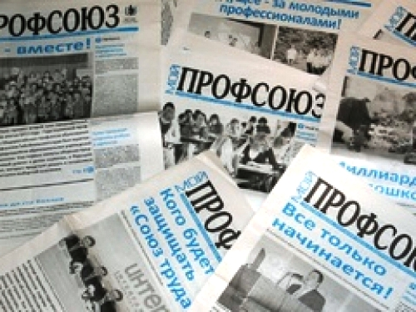

Вступление в Профсоюз и выход из Профсоюза

Вступление в Профсоюз, равно как и выход из Профсоюза, – дело добровольное. Осуществляется по заявлению, которое подается в первичную профсоюзную организацию. Решение о приеме либо об исключении из Профсоюза принимается на заседании профкома или на профсоюзном собрании (в малочисленных организациях). Со дня принятия решения о приеме в Профсоюз либо об исключении из Профсоюза начинают взиматься или прекращается взимание взносов. Исключение из Профсоюза может быть и по инициативе организации за нарушение Устава, за антипрофсоюзную деятельность, за неуплату в течение 3 месяцев подряд членских взносов.

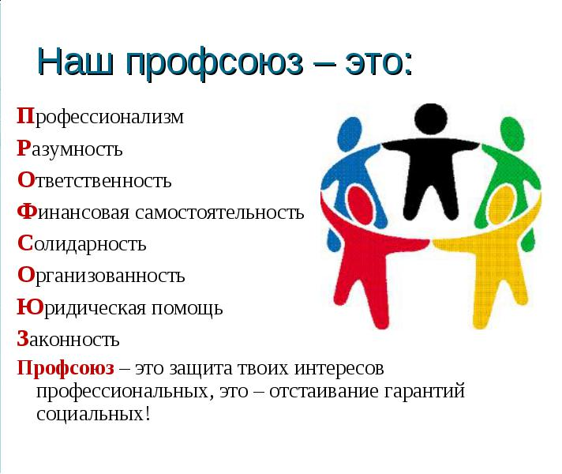

Образец заявления

В первичную профсоюзную организацию
___________________________________
(наименование учреждения)
_______________________________________________
(должность, ФИО заявителя)
_______________________________________________

заявление.

Прошу принять меня в члены Профсоюза работников народного образования и науки РФ. Обязуюсь выполнять Устав Профсоюза, платить членские профсоюзные взносы со всех видов моего заработка в размере 1 % и принимать участие в деятельности организации.
В целях эффективного представительства Профсоюзом моих социально-трудовых прав и интересов даю согласие на обработку следующих персональных данных:
ФИО, дата рождения (год, месяц, день), образование, квалификационная категория, стаж работы, место работы и занимаемая должность/профессия, размер дохода по месту работы.

«_____»___________ 20___ г. ________________________
подпись

Образец заявления

В первичную профсоюзную организацию
___________________________________
(наименование учреждения)
_______________________________________________
(должность, ФИО заявителя)
_______________________________________________

заявление.

Прошу принять меня в члены Профсоюза работников народного образования и науки РФ. Обязуюсь выполнять Устав Профсоюза, платить членские профсоюзные взносы со всех видов моего заработка в размере 1 % и принимать участие в деятельности организации.
В целях эффективного представительства Профсоюзом моих социально-трудовых прав и интересов даю согласие на обработку следующих персональных данных:
ФИО, дата рождения (год, месяц, день), образование, квалификационная категория, стаж работы, место работы и занимаемая должность/профессия, размер дохода по месту работы.

«_____»___________ 20___ г. ________________________
подпись

Образец заявления

В первичную профсоюзную организацию
___________________________________
(наименование учреждения)
_______________________________________________
(должность, ФИО заявителя)
_______________________________________________

заявление.

Прошу принять меня в члены Профсоюза работников народного образования и науки РФ. Обязуюсь выполнять Устав Профсоюза, платить членские профсоюзные взносы со всех видов моего заработка в размере 1 % и принимать участие в деятельности организации.
В целях эффективного представительства Профсоюзом моих социально-трудовых прав и интересов даю согласие на обработку следующих персональных данных:
ФИО, дата рождения (год, месяц, день), образование, квалификационная категория, стаж работы, место работы и занимаемая должность/профессия, размер дохода по месту работы.

«_____»___________ 20___ г. ________________________
подпись

Образец заявления

В первичную профсоюзную организацию
___________________________________
(наименование учреждения)
_______________________________________________
(должность, ФИО заявителя)
_______________________________________________

заявление.

Прошу принять меня в члены Профсоюза работников народного образования и науки РФ. Обязуюсь выполнять Устав Профсоюза, платить членские профсоюзные взносы со всех видов моего заработка в размере 1 % и принимать участие в деятельности организации.
В целях эффективного представительства Профсоюзом моих социально-трудовых прав и интересов даю согласие на обработку следующих персональных данных:
ФИО, дата рождения (год, месяц, день), образование, квалификационная категория, стаж работы, место работы и занимаемая должность/профессия, размер дохода по месту работы.

«_____»___________ 20___ г. ________________________
подпись

Образец заявления

В первичную профсоюзную организацию
___________________________________
(наименование учреждения)
_______________________________________________
(должность, ФИО заявителя)
_______________________________________________

заявление.

Прошу принять меня в члены Профсоюза работников народного образования и науки РФ. Обязуюсь выполнять Устав Профсоюза, платить членские профсоюзные взносы со всех видов моего заработка в размере 1 % и принимать участие в деятельности организации.
В целях эффективного представительства Профсоюзом моих социально-трудовых прав и интересов даю согласие на обработку следующих персональных данных:
ФИО, дата рождения (год, месяц, день), образование, квалификационная категория, стаж работы, место работы и занимаемая должность/профессия, размер дохода по месту работы.

«_____»___________ 20___ г. ________________________
подпись

Образец заявления

В бухгалтерию
____________________________________
____________________________________
(наименование учреждения)
Члена профсоюза
____________________________________
____________________________________
(должность, ФИО)

заявление.

На основании статьи 28 ФЗ «О профессиональных союзах, их правах и гарантиях деятельности», прошу с «_____»___________________ 20___ года и в дальнейшем ежемесячно удерживать членские профсоюзные взносы со всех видов моего заработка в размере 1% и перечислять их на расчетный счет Красноуфимской районной организации Профсоюза работников народного образования и науки Российской Федерации.

«_____»___________ 20___ г. ________________________
подпись

Образец заявления

В бухгалтерию
____________________________________
____________________________________
(наименование учреждения)
Члена профсоюза
____________________________________
____________________________________
(должность, ФИО)

заявление.

На основании статьи 28 ФЗ «О профессиональных союзах, их правах и гарантиях деятельности», прошу с «_____»___________________ 20___ года и в дальнейшем ежемесячно удерживать членские профсоюзные взносы со всех видов моего заработка в размере 1% и перечислять их на расчетный счет Красноуфимской районной организации Профсоюза работников народного образования и науки Российской Федерации.

«_____»___________ 20___ г. ________________________
подпись

Образец заявления

В бухгалтерию
____________________________________
____________________________________
(наименование учреждения)
Члена профсоюза
____________________________________
____________________________________
(должность, ФИО)

заявление.

На основании статьи 28 ФЗ «О профессиональных союзах, их правах и гарантиях деятельности», прошу с «_____»___________________ 20___ года и в дальнейшем ежемесячно удерживать членские профсоюзные взносы со всех видов моего заработка в размере 1% и перечислять их на расчетный счет Красноуфимской районной организации Профсоюза работников народного образования и науки Российской Федерации.

«_____»___________ 20___ г. ________________________
подпись

Образец заявления

В бухгалтерию
____________________________________
____________________________________
(наименование учреждения)
Члена профсоюза
____________________________________
____________________________________
(должность, ФИО)

заявление.

На основании статьи 28 ФЗ «О профессиональных союзах, их правах и гарантиях деятельности», прошу с «_____»___________________ 20___ года и в дальнейшем ежемесячно удерживать членские профсоюзные взносы со всех видов моего заработка в размере 1% и перечислять их на расчетный счет Красноуфимской районной организации Профсоюза работников народного образования и науки Российской Федерации.

«_____»___________ 20___ г. ________________________
подпись

Образец заявления

В бухгалтерию
____________________________________
____________________________________
(наименование учреждения)
Члена профсоюза
____________________________________
____________________________________
(должность, ФИО)

заявление.

На основании статьи 28 ФЗ «О профессиональных союзах, их правах и гарантиях деятельности», прошу с «_____»___________________ 20___ года и в дальнейшем ежемесячно удерживать членские профсоюзные взносы со всех видов моего заработка в размере 1% и перечислять их на расчетный счет Красноуфимской районной организации Профсоюза работников народного образования и науки Российской Федерации.

«_____»___________ 20___ г. ________________________
подпись

ДОКУМЕНТЫ ППО

№ п/п | Перечень документов
Папка № 1. Документы, регламентирующие деятельность профсоюзной организации
1. | ФЗ «О профессиональных союзах, их правах и гарантиях деятельности»
2. | Устав Профсоюза работников народного образования и науки РФ
3. | Трудовой кодекс РФ
4. | Положение о первичной организации Профсоюза
5. | Положение о ревизионной комиссии
6. | Коллективный договор
7. | Правила внутреннего трудового распорядка
8. | Выписка из протокола отчетно-выборного профсоюзного собрания об избрании председателя и профкома
9. | Постановления, решения вышестоящих профсоюзных органов
Папка № 2. Делопроизводство
1. | Планы работы профсоюзного комитета и постоянных комиссий
2. | Списки членов Профсоюза
3. | Списки детей членов Профсоюза
4. | Списки неработающих пенсионеров, состоящих на учете в организации
5. | Списки очередности работников на санаторное лечение
6. | Журнал регистрации устных и письменных обращений, заявлений членов Профсоюза с приложением этих заявлений
7. | Социальный паспорт
8. | Статистические отчеты
9. | Акты передачи дел при смене председателя
10. | Журнал учета поступления и расходования денежных средств; акты на списание
Папка № 3. Протоколы
1. | Протоколы профсоюзных собраний с приложением материалов
2. | Протоколы заседаний профкома с приложением материалов
3. | Протоколы общих собраний по вопросам социально-трудовых отношений работников (отчеты по КД, охране труда, о принятии ПВТР и другие)
Папка № 4. Информационно-методическая
2. | Информационные бюллетени, листовки районного комитета
3. | Тематические подборки из газет и журналов
4. | Собственные издания «первички» (листовки, объявления, газеты)
Папка № 5. Текущие дела
1. | План работы на неделю (месяц)
2. | Документы на контроле (незавершённые дела)

РЕКОМЕНДАЦИИ ПО ОРГАНИЗАЦИИ РАБОТЫ КОМИССИЙ ПРОФКОМА

№ п/п | Перечень комиссий | Примерное содержание работы
1. | Организационно - массовая | - Планирование работы, доведение плана работы до всех членов Профсоюза; контроль выполнения;  - организация и проведение собраний, заседаний профкома, обеспечение выполнения принятых решений;  - подготовка и проведение массовых коллективных действий, митингов, акций;  - вовлечение в Профсоюз;  - учет членов Профсоюза  - подготовка и сдача статистической отчетности
2. | По оплате и нормированию труда | - Участие в работе тарификационной комиссии;  - участие в работе комиссии по распределению доплат и надбавок;  - контроль правильности распределения нагрузки, рациональности режима труда и отдыха, своевременного информирования работников об установлении (изменении) нагрузки;  - согласование графиков работы, отпусков
3. | По информационной и правовой работе | - оформление и своевременное обновление материалов в профсоюзном уголке;  - выпуск газет, листовок, информационных бюллетеней, фотоотчетов о проведенных мероприятиях  - информационное наполнение профсоюзной страницы на сайте ОУ.  - Подшивка профсоюзной прессы
4. | По регулированию трудовых отношений | - Участие в подготовке и принятии коллективного договора;  - организация профсоюзного контроля выполнения КД;  - подготовка при необходимости своих предложений на заседание профкома о поправках в КД;  - обеспечение профсоюзной экспертизы ПВТР (вносят на заседание профкома свои предложения по изменениям и дополнениям);  - контроль правильности приема, перевода и увольнения работников, ведения трудовых книжек и других форм учета трудовой деятельности
5. | По охране труда | - Участие в подготовке и согласовании инструкций по должностям и видам деятельности;  - участие в работе комиссии по охране труда;  - участие в расследовании несчастных случаев на производстве;  - подготовка предложений в соглашение по ОТ;  - проведение конкурсов по условиям труда;  - анализ заболеваемости, профилактическая работа по предупреждению травматизма, укреплению здоровья;  - проверка правильности обеспечения работников СИЗ;  - общественный контроль теплового, светового и воздушного режимов на рабочих местах;  - участие в приемке ОУ к новому учебному году; испытание оборудования на безопасность и т.д.
6. | Культурно-массовая | - Проведение совместно с администрацией торжеств, праздников, поздравлений;  - организация выходов в театр, на экскурсии, концерты и т.п.;  - обеспечение участия первички в районных творческих конкурсах
7. | Спортивно-массовая | - Проведение спортивно-оздоровительной и профилактической работы по сохранению и укреплению здоровья членов Профсоюза
8. | По работе с молодежью и ветеранами, с детьми работников | - Организация работы по наставничеству;  - Участие в организации и проведении праздников  - учет детей членов профсоюза  - организация работы с неработающими пенсионерами, лицами, находящимися в отпуске по уходу за ребенком.
9. | По оздоровлению | - ведение учета лиц, нуждающихся в лечении и оздоровлении;  - оформление заявки на все виды оздоровления в РК профсоюза, контроль за выдачей путевок

ПЛАНИРОВАНИЕ РАБОТЫ

Планирование работы в первичной организации может быть как на календарный год, так и на квартал, полугодие. План утверждается на заседании профкома либо на профсоюзном собрании в малочисленных организациях. Структура произвольная. Но обязательно должны быть в плане:
- совместные с администрацией мероприятия;
- темы профсоюзных собраний и заседаний профкома, сроки их проведения, а также ответственные за подготовку вопросов члены профкома или члены профсоюза;
- темы и сроки проведения кружка правовых знаний (при наличии);
- перечень культурно-массовых и спортивно-оздоровительных мероприятий;
- планы постоянных комиссий профкома;
- помесячная циклограмма всех дел (служит памяткой для председателя и профкома), помещается в Профсоюзный уголок на каждый месяц.

Рекомендуемые темы профсоюзных собраний

- О выполнении Соглашения по охране труда и принятии Соглашения на очередной календарный год.
- Отчет о работе профкома за год.
- О совместной работе администрации и профсоюзного комитета по созданию безопасных и комфортных условий труда (итоги специальной оценки условий труда, режим труда и отдыха).
- О выполнении коллективного договора и заключении КД на новый срок (или: о ходе выполнения коллективного договора в ______ году).
- О работе администрации и профкома по соблюдению трудового законодательства.
- Устав профсоюза. Как мы его выполняем?
- О правилах внутреннего трудового распорядка
- Здоровье в наших руках.

Примерные темы заседаний профкома

- О состоянии информационной работы в первичной профсоюзной организации
- Анализ производственного травматизма за ____ год. О состоянии административно-общественного контроля по охране труда.
- Об итогах ревизии организационно-финансовой деятельности.
- О предварительном распределении учебной (педагогической и иной) нагрузки работникам на новый учебный год.
- О состоянии ведения администрацией ОУ форм учета трудовой деятельности работников - членов Профсоюза (трудовые договоры, трудовые книжки, личные дела, личные карточки формы Т-2).
- О мотивированном мнении профкома по принятию локальных нормативных актов образовательного учреждения.
- Предложения по изменению и дополнению в Положение об оплате труда.
- О соблюдении сроков и порядка проведения аттестации педагогических работников.
- О выполнении профкомом обязательств, определенных КД и Соглашением по охране труда. Утверждение предложений по внесению необходимых изменений и дополнений в КД (или профсоюзный вариант проекта КД на новый срок).
- Утверждение отчетного доклада председателя профсоюзного комитета.

ВОПРОСЫ НА КОНТРОЛЕ ПРОФКОМА

- Подготовка и проведение ежегодных отчётов в первичных организациях.
- Планирование работы, делопроизводство в первичных организациях.
- Наличие в ОУ локальных нормативных актов, связанных с трудовыми отношениями (Коллективный договор, Правила внутреннего трудового распорядка, трудовые договоры, должностные и по видам деятельности инструкции по охране труда, графики отпусков и работы), принятых с участием (учетом мнения) профкома.
- Согласование в профкоме первичных документов по тарификации (распределение нагрузки, установление постоянных доплат и надбавок).
- Соблюдение процедуры и сроков аттестации педагогических работников.
- Сверка членов Профсоюза. Подача в бухгалтерии списков членов Профсоюза на удержание и перечисление взносов.
- Составление списков работников, нуждающихся в санаторно-курортном лечении. Списки детей в возрасте с 7 до 15 лет включительно на оздоровление в детских оздоровительных лагерях.
- Списки неработающих пенсионеров-членов профсоюза .
- Ежемесячная информация в РК Профсоюза о движении членов профсоюза (прибыл – убыл, причина).
- Сверка с бухгалтерией правильности удержания профсоюзных взносов (1 раз в квартал).
- Отчетность в бухгалтерию РК профсоюза по полученным денежным средствам.
- Проведение отчётных собраний (1 раз в год). Итоговая информация – в течение 7 дней со дня проведения.
- Заключение, продление, регистрация коллективного договора.
- Анализ производственного травматизма и заболеваемости.
- Подготовка, сдача и анализ статистической отчетности (1-15 декабря).
- Поддержка профкомами участников (членов Профсоюза) конкурсов профессионального мастерства и иных конкурсов.
- Юбилейные даты учреждений (25, 50, 75 и каждые последующие 5 лет), членов Профсоюза (50, 55, 60, 65и каждые последующие 5 лет).

ТРЕБОВАНИЯ К ПРОФСОЮЗНОМУ УГОЛКУ

- Найти в учреждении удобное место для оформления уголка.
- Закрепить уголок на уровень среднего роста человека.
- Соблюдать эстетику оформления.
- Уголок должен быть доступен для каждого члена Профсоюза, содержать актуальнуюиинформацию.
- Основные разделы (стационарные):
  - список членов профкома;
  - план работы профсоюзного комитета на год (полугодие),
месяц;
  - перечень комиссий, их председатели, планы работы;
  - списки очередности на санаторно-курортное лечение
и в детские оздоровительные лагеря;
  - сведения о вышестоящих профсоюзных структурах.
- Сменные разделы:
- охрана труда (положение о комиссии, план работы, инструкции по ОТ, соглашение по ОТ);
- наша жизнь (Коллективный договор, Правила внутреннего трудового распорядка, график отпусков, режим работы всех категорий работников, рубрики «Это интересно!», «Объявления», Поздравляем!»);
- рубрика «Профсоюзная азбука» (перечень документов, имеющихся в первичной профсоюзной организации);
- рубрика «Профком решил»
- информация о деятельности вышестоящих профсоюзных организаций (ЦС Профсоюза, областной комитет, районный комитет)

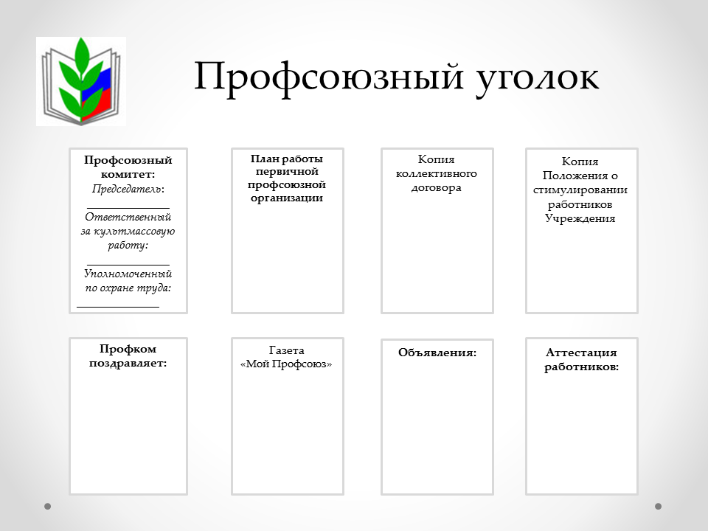

ЗАЩИТА ПРОФКОМОМ ТРУДОВЫХ ПРАВ ЧЛЕНОВ ПРОФСОЮЗА ПРИ ПРИНЯТИИ РАБОТОДАТЕЛЕМ ЛОКАЛЬНЫХ НОРМАТИВНЫХ АКТОВ

В каких случаях, определенных Трудовым кодексом РФ,
требуется участие, согласие или учет мнения первичной профсоюзной организации

№ п/п | Перечень локальных нормативных актов (ЛНА) | Ссылка на ТК РФ
ЛНА, принимаемые работодателем с обязательным участием выборного органа ППО
1. | Приказ о предстоящем сокращении численности или штата работников и возможном расторжении трудовых договоров с работниками по инициативе работодателя.  Работодатель обязан сообщить ППО в письменной форме не позднее чем за два месяца до начала проведения соответствующих мероприятий. В случаях массового сокращения – не позднее чем за три месяца. | Ч. 1 ст. 82
2. | Приказ о проведении аттестации педагогических работников на соответствие занимаемой должности.  В состав аттестационной комиссии обязательно включается представитель ППО. В случае принятия решения аттестационной комиссией о несоответствии педагога занимаемой должности, увольнение производится с учетом мнения ППО. | Ч. 3 ст. 82
3. | Приказ о создании комиссии по расследованию несчастного случая на производстве.  В состав комиссии включается представитель профсоюзного органа или иного уполномоченного работниками представительного органа | Ст. 229
4. | Коллективный договор | Ст. 40
ЛНА, принимаемые работодателем с предварительным согласием выборного органа ППО
1. | Приказ об увольнении руководителей или заместителей руководителя выборного органа ППО.  Вышеназванный профсоюзный актив, не освобожденный от основной работы, может быть уволен по инициативе работодателя по пунктам 2, 3, 5 ч. 1 ст. 81 ТК РФ, помимо общего порядка для членов Профсоюза, только с предварительного согласия соответствующего вышестоящего профсоюзного органа. | Ч. 1 ст. 374
2. | Приказ об увольнении (наложении дисциплинарного взыскания, переводе на другую работу) по инициативе работодателя представителей работников (членов примирительной комиссии, арбитров) в период разрешения коллективного трудового спора.  Требуется предварительное согласие уполномочившего их на представительство органа. | Ч. 2 ст. 405
ЛНА, принимаемые работодателем с учетом мотивированного мнения выборного органа ППО
1. | Приказ о введении режима неполного рабочего времени (смены) и (или) неполной рабочей недели на срок дл 6 месяцев в случаях, если они могут повлечь за собой массовое увольнение работников. | Ст. 74
2 | Приказ об отмене режима неполного рабочего времени (смены) и (или) неполной рабочей недели ранее срока, на который они были установлены. | Ст. 74
3. | Приказ о расторжении трудовых договоров с работниками, являющимися членами Профсоюза, в случаях  - сокращения численности или штата работников;  - несоответствия занимаемой должности или выполняемой работе вследствие недостаточной квалификации, подтвержденной результатами аттестации;  - неоднократного неисполнения без уважительных причин трудовых обязанностей, если работник имеет дисциплинарное взыскание. | Ч. 1 ст. 82, п. 2, 3, 5  ч. 1 ст. 81
4. | Приказ о привлечении к сверхурочным работам. | Ст. 99
5. | Приказ о разделении рабочего дня на части | Ст. 105
6. | Приказ о привлечении работников к работе в выходные и нерабочие праздничные дни | Ч. 4 ст. 113
7. | Утверждение графика ежегодных оплачиваемых отпусков (основных и дополнительных) | Ч.1 ст. 123
8. | Составление графика сменности | Ч. 3 ст.103
9. | Разделение рабочего дня на части, определенного графиком работы, сменности, расписанием уроков (занятий) | Ст. 105
10. | Утверждение формы расчетного листка | Ч. 2 ст. 136
11. | Утверждение ПВТР | Ст. 190
12. | Разработка и утверждение инструкций по охране труда | Ч. 2 ст. 212
13. | Установление системы оплаты и стимулирования труда, в том числе повышение (выше норм ТК РФ) оплаты за работу в ночное время, в выходные и нерабочие праздничные дни | Ч. 2 ст. 135
14. | Установление систем премирования, стимулирующих доплат и надбавок | Ч.1 ст. 144
15. | Установление конкретных размеров повышенной оплаты труда для работников, занятых на работах с вредными и (или) опасными или иными условиями труда | Ч. 3 ст. 147
16. | Конкретные размеры повышения оплаты труда за работу в ночное время | Ч. 3 ст. 154
17. | Определение систем нормирования труда | Ст. 159
18. | Введение, замена и пересмотр норм труда | Ст. 162
19. | Сроки применения дисциплинарного взыскания.  В месячный срок применения дисциплинарного взыскания со дня обнаружения проступка не включается время болезни, время пребывания в отпуске и время, необходимоедля учета мнения представительного органа работников (5 рабочих дней) | Ч. 3 ст. 193
20. | Установление форм профессиональной подготовки, переподготовки и повышения квалификации | Ч. 3 ст. 196
21. | Документыо принятии мер при угрозе массового увольнения работников | Ст. 180
22. | Локальные нормативные акты:  - улучшающие по сравнению с типовыми нормами (устанавливающие повышенные нормы специальной одежды или обуви, другие СИЗ)защиту работников от вредных и (или) опасных факторах на рабочих местах;  - предусматривающие перечень профессий и должностей работников, занятых на работах с вредными и опасными условиями труда, на работах, выполняемых в особых температурных условиях или связанных с загрязнением;  - предусматривающие перечень профессий и должностей работников, имеющих право на бесплатную выдачу специальной одежды, спецобуви, | Ст. 221
ПОРЯДОК УЧЕТА МНЕНИЯ ПРОФКОМА ПРИ ПРИНЯТИИ ЛОКАЛЬНЫХ НОРМАТИВНЫХ АКТОВ, СОДЕРЖАЩИХ НОРМЫ ТРУДОВОГО ПРАВА
(ст. 372 ТК РФ).

- В предусмотренных Трудовым кодексом РФ, отраслевыми соглашениями, коллективными договорами случаях работодатель перед принятием решения направляет проект локальногонормативного правового акта (далее – ЛНПА), содержащего нормы трудового прав, и обоснование по немувпрофком, представляющий интересы членов Профсоюза (работников).

- Не позднее пяти рабочих дней с момента получения проекта ЛНПА (приказа, распоряжения, положения и др.) и обоснования по нему профком направляет работодателю мотивированное мнение по проекту в письменной форме.

- Решение о мотивированном мнении профкомом принимается коллегиально на своем заседании в присутствии не менееполовины членов профкома.

- Заседание профкома должно быть оформлено протоколом, в котором указывается число избранных в его состав членов, число присутствующих на заседании, отражено мнение, к которому пришли члены профкома и его обоснование (мотивировка). При обосновании своего мнения профком может ссылаться на действующее законодательство, коллективный договор, соглашения, при определенных обстоятельствах – на трудовые договоры конкретных работников.
- При необходимости уточнения всех обстоятельств профком вправе пригласить на свое заседание представителей работодателя, иных специалистов и экспертов.

- До рассмотрения профкомом вопроса о проекте ЛНПА стороны могут провести предварительные консультации. Результаты переговоров оформляются протоколом, который подписывают председатель профкома и представитель работодателя (директор, заведующая детским садом).

- В случае если мотивированное мнение профкома не содержитсогласия с проектом ЛНПА или содержит предложения по его уточнению, совершенствованию, работодатель может согласиться с ним либо обязан в течение трех дней после получения мотивированного мнения провести дополнительные консультации с профкомом в целях достижения взаимоприемлемого решения.

- Разногласия, возникшие в процессе переговоров, оформляютсяпротоколом (протокол разногласий), после чего работодатель вправе принять ЛНПА.
- Профком может обжаловать данный акт в соответствующую государственную инспекцию труда или суд, а также начать процедуру коллективного трудового спора. Гострудинспекция обязана в течение одного месяца со дня получения жалобы (заявления) провести проверку и, в случае нарушения, выдать работодателю предписания об отмене указанного ЛНА, обязательное для исполнения.

ВАРИАНТЫ ФОРМУЛИРОВОК МОТИВИРОВАННОГО МНЕНИЯ
ВЫБОРНОГО ОРГАНА ППО

- Мотивированное мнение выборного органа ППО может быть нескольких видов. Оно может включать:
  - согласие с проектом ЛНА;
  - возражение по проекту полученного документа полностью или в части;
  - предложения по его совершенствованию;
  - редакцию отдельных положений проекта, отличающуюся от редакции, сформулированной работодателем.
- В протоколе профкома могут быть иные формулировки мотивированного мнения:
  - исключить пункт 2.2.;
  - дополнить пункт 2.2. словами следующего содержания «…»;
  - из пункта 2.2. исключить слова «…»;
  - после слов «…» дополнить пункт 2.2. текстом следующего содержания;
  - пункт 2.2. изложить в следующей редакции «…».

Образцы
оформления документов по процедуре учета мотивированного мнения
выборного органа ППО

1.Обращение представителя работодателя в профком

Наименование учреждения
__________________________________________________________________

В профсоюзный комитет
первичной профсоюзной организации

обращение
о даче мотивированного мнения выборного профсоюзного органа в соответствии со статьей 370 ТК РФ

Направляю вам проект приказа «Об установлении на 20__/20__ учебный год стимулирующих выплат за работу, не входящую в круг основных обязанностей работников» и обоснование по нему с приложением необходимых документов.
Прошу в течение пяти дней со дня получения проекта приказа направить в письменной форме ваше мотивированное мнение по данному проекту локального нормативного акта.
Приложение на 3 листах.

Директор ОУ: (подпись, расшифровка подписи).

Обращение получил: председатель профкома ______________________
(подпись, расшифровка подписи, вх.№)

- Выписка из протокола заседания профкома о мотивированном мнении выборного органа ППО на обращение работодателя

Выписка
из протокола заседания профсоюзного комитета
«___» __________20__ г. № _ _____________________

Избрано в состав профкома __ человек.
Присутствовало __ чел.
Отсутствовал __чел.

Повестка дня.
- Об утверждении мотивированного мнения по вопросу принятия представителем работодателя директором школы_______ приказа «Об установлении на 20__/20__ учебный год компенсационных выплат работникам».

Слушали: председателя профкома _______________________________ об обращении директора школы ___ от ______________ года и проекте приказа «Об установлении на 20__/20__ учебный год компенсационных выплат».
Руководствуясь статьей 372 ТК РФ и на основании проверки соблюдения работодателем всех предусмотренных трудовым законодательством, коллективным договором, отраслевыми соглашениями норм трудового права, профком
постановляет:
- Утвердить следующее мотивированное мнение профсоюзного комитета:
  - представленный проект приказа «Об установлении на 20__/20__ учебный год компенсационных выплат» и приложенные к нему документы, подтверждающие необходимость и целесообразность издания данного ЛНА, соответствуют требованиям, установленным разделом ____ коллективного договора, Положением о компенсационных выплатах, согласованным с выборным органом ППО «____»______ 20__ года;
  - согласиться с принятием работодателем проекта приказа «Об установлении на 20__/20__ учебный год компенсационных выплат» в редакции, предложенной директором школы ___________________

Итоги голосования: «за» - ___ , «против» - ___ , «воздержались» - __.
Постановление принято единогласно.

Председатель профкома __________________ (подпись, расшифровка подписи)

Мотивированное мнение профкома первичной профсоюзной организации муниципального образовательного учреждения ____________ от ____года № __ получил
директор школы _____________________________ (подпись, расшифровка подписи,дата)

3. Мотивированное мнении профкома в случае несоответствия ЛНА требованиям ТК РФ и ЛНА ОУ (образец постановления).

Руководствуясь статьями 8-9, 372 ТК РФ и на основании проверки соблюдения работодателем всех предусмотренных трудовым законодательством, коллективным договором, отраслевыми соглашениями норм трудового права, профком
постановляет:
1. Утвердить следующее мотивированное мнение профсоюзного комитета:
1.1. представленный проект приказа «Об установлении на 20__/20__ учебный год компенсационных выплат» в пункте ____ ухудшает условия оплаты труда работников в сравнении с нормами, установленными разделом ____ Коллективного договора, Положением о компенсационных выплатах, согласованным с выборным органом первичной профсоюзной организации «___» ______ 20__ года (таблица разногласий прилагается);
  - не давать согласие директору школы ______________ на предложенную редакцию пункта ____ проекта приказа «Об установлении на 20__/20__ учебный год компенсационных выплат»;

Таблица разногласий выборного органа ППО
по проекту приказа «Об установлении на 20__/20__ учебный год компенсационных выплат»

№ п/п | Номер пункта проекта приказа | Редакция работодателя | Позиция ВОППО | Обоснование позиции
1. | П.__ | Заведующим кабинетами установить доплату в размере 300 руб. в месяц | Заведующим кабинетами установить доплату в размере 500 руб. в месяц; заведующим специализированными кабинетами (химия, физика, спортивный зал) установить доплату в размере 800 руб. в месяц | Ст. 8 ТК РФ,  пункт ___ КД,  раздел ____ Положения о компенсационных выплатах

Итоги голосования: «за» - ___, «против» - __, «воздержались» - __.
Постановление принято единогласно.

Председатель профкома_______________ (подпись, расшифровка подписи)

Мотивированное мнение профкома первичной профсоюзной организации муниципального образовательного учреждения _______ от ____№ ___ получил
директор школы ______________________________ (подпись, расшифровка подписи) дата

ОБЩИЕ ТРЕБОВАНИЯ К ОФОРМЛЕНИЮ ПРОТОКОЛОВ СОБРАНИЙ,
ЗАСЕДАНИЙ ПРОФКОМА

- Решения на собраниях и заседаниях профкома принимаются в форме постановлений.
- Собрание(заседание профкома) правомочно при условии присутствия более 50% членов Профсоюза.
- Постановление считается принятым, если за него проголосовало более половины (50%+1 голос) присутствующих на собрании.
- Протоколы заседаний профкома и профсоюзных собраний ведутся и нумеруются отдельно в отдельных тетрадях или папках. Нумерация собраний определяется на отчетный период.
- В каждом протоколе указывается количество присутствующих членов Профсоюза (на собраниях) и членов профкома (на заседаниях профкома), а также фамилии приглашенных.
В протоколе профкома указывается ФИО отсутствующего члена профкома и причина его отсутствия.
- В повестке дня указывается точная формулировка рассматриваемого вопроса в предложном падеже и ФИО докладчика. Например: «О согласовании тарификации работников на 20__/20__ учебный год», докладчик - директор школы ______________; «О согласовании инструкций по охране труда», докладчик - уполномоченный по охране труда __________. Каждый вопрос рассматривается отдельно. Протоколирование начинается со слов: «По первому вопросу слушали…». Большие доклады к протоколу прилагаются, выступления кратко записываются.
- Постановления принимаются по каждому вопросу отдельно после его рассмотрения и записи выступлений. Формулировки в постановляющей части должны быть определенные, без двойного толкования: «согласиться», «не согласиться», «отказать», «провести дополнительные консультации» и т. д. После постановления делается запись об итогах голосования и постановление «принято» или «не принято».
- Протокол подписывает председатель организации и секретарь, постановление (выписку из постановления) подписывает председатель организации.

ПРИМЕРНАЯ СТРУКТУРА ОТЧЕТНОГО ДОКЛАДА ПРОФСОЮЗНОГО КОМИТЕТА

- Характеристика организации. Изменения в качественном и количественном составе. Работа по вовлечению в Профсоюз новых членов.
- Приоритетные направления работы. По каким вопросам созывались собрания.
- Анализ исполнения принимаемых решений. Система информирования членов Профсоюза.
- Структура профкома, распределение обязанностей. Регулярность созыва,
рассматриваемые вопросы.
- Выполнение членами профсоюза разовых поручений.
- Выполнение критических замечаний, высказанных в ходе прошлых отчетов (выборов).
- Работа по подготовке, заключению и реализации коллективного договора.
- Роль профсоюзной организации в повышении уровня оплаты труда, своевременной выплаты заработной платы.
- Контроль за соблюдением законодательства о труде и профсоюзах. Участие профкома в регулировании трудовых отношений, индивидуальных трудовых споров и конфликтов. Соблюдение режима труда и отдыха.
- Правовое просвещение членов профсоюза. Работа кружка правовых знаний.
- Оказание юридической помощи членам профсоюза.
- Участие в аттестации работников.
- Охрана труда. Анализ состояния условий труда в учреждении. Аттестация рабочих мест по условиям труда. Административно-общественный (трехступенчатый) контроль за охраной труда. Анализ работы уполномоченного профкома по охране труда, работа комиссии по охране труда. Анализ состояния производственного травматизма. Обеспеченность спецодеждой и спецобувью. Выполнение Соглашения по охране труда.
- Контроль за организацией питания работников.
- Культурно-массовая работа в коллективе.
- Физкультурно - оздоровительная работа в коллективе. Проведение медосмотров. Организация и итоги диспансеризации. Анализ обеспечения путевками на отдых и лечение работников и их детей.
- Профсоюзный бюджет и выполнение сметы расходов.
- Участие первичной организации в коллективных действиях и массовых акциях, организованных профсоюзами.
- Информация о работе структур профсоюза (Центральный совет, областной комитет, районный комитет отраслевого Профсоюза).
- Заключение. Общие выводы и нерешенные проблемы, перспективы их решения. Резервы в работе профкома. Пожелания новому составу профкома.

Структура доклада ревизионной комиссии

- Количество членов профсоюза, % от числа работающих.
- Анализ правильности и полноты взимания профсоюзных взносов.
- Наличие заявлений на безналичную уплату взносов.
- Наличие пункта в коллективном договоре о безналичной уплате взносов.
- Работа профкома по исполнению сметы профсоюзного бюджета, своевременность отчетности.
- Целенаправленность расходования средств профсоюзного бюджета.
- Состояние делопроизводства, рассмотрение писем, жалоб и заявлений членов профсоюза. Выполнение плана работы.
- Организация учета членов профсоюза.

Для заметок

________________________________________________________________________________________________________________________________________________________________________________________________________________________
________________________________________________________________________________________________________________________________________________________________________________________________________________________
________________________________________________________________________________________________________________________________________________________________________________________________________________________
________________________________________________________________________________________________________________________________________________________________________________________________________________________
________________________________________________________________________________________________________________________________________________________________________________________________________________________
________________________________________________________________________________________________________________________________________________________________________________________________________________________
________________________________________________________________________________________________________________________________________________________________________________________________________________________
________________________________________________________________________________________________________________________________________________________________________________________________________________________
________________________________________________________________________________________________________________________________________________________________________________________________________________________
________________________________________________________________________________________________________________________________________________________________________________________________________________________
________________________________________________________________________________________________________________________________________________________________________________________________________________________
________________________________________________________________________________________________________________________________________________________________________________________________________________________
________________________________________________________________________________________________________________________________________________________________________________________________________________________
________________________________________________________________________________________________________________________________________________________________________________________________________________________
________________________________________________________________________________________________________________________________________________________________________________________________________________________
________________________________________________________________________________________________________________________________________________________________________________________________________________________
________________________________________________________________________________________________________________________________________________________________________________________________________________________
________________________________________________________________________________________________________________________________________________________________________________________________________________________
________________________________________________________________________________________________________________________________________________________________________________________________________________________
________________________________________________________________________________________________________________________________________________________________________________________________________________________
________________________________________________________________________________________________________________________________________________________________________________________________________________________
________________________________________________________________________________________________________________________________________________________________________________________________________________________
________________________________________________________________________________________________________________________________________________________________________________________________________________________
________________________________________________________________________________________________________________________________________________________________________________________________________________________
________________________________________________________________________________________________________________________________________________________________________________________________________________________
________________________________________________________________________________________________________________________________________________________________________________________________________________________
________________________________________________________________________________________________________________________________________________________________________________________________________________________
________________________________________________________________________________________________________________________________________________________________________________________________________________________
________________________________________________________________________________________________________________________________________________________________________________________________________________________
________________________________________________________________________________________________________________________________________________________________________________________________________________________
________________________________________________________________________________________________________________________________________________

На учете в первичной профсоюзной организации могут состоять работники, вышедшие на пенсию и не прекратившие связь с Профсоюзом.
Согласование осуществляется в форме постановления коллегиального профсоюзного органа соответствующей территориальной организации Профсоюза. Здесь же дается полное и сокращенное наименование первичной профсоюзной организации школы.
Настоящее Примерное положение в части вопросов использования имущества, реорганизации и ликвидации первичной профсоюзной организации исходит из того, что первичная профсоюзная организация обладает правом юридического лица.
В Положении уточняется структура профсоюзной организации школы.
Форма учетной карточки утверждается Президиумом ЦК Профсоюза.
При принятии Положения о первичной профсоюзной организации школы уточняется периодичность заседаний профсоюзного комитета.

